Verkeersbesluit voor een gedeeltelijk parkeerverbod nabij Heijdenpad huisnummer 8 te Munstergeleen
Registratienummer 2024/ 532623

Burgemeester en wethouders van Sittard-Geleen:

1. Besluiten:
een circa 6 meter lang parkeerverbod in te stellen op een gedeelte van het Heijdenpad te Munstergeleen, nabij Huisnummer 8 en de volgende verkeersmaatregel te nemen:
het aanleggen van het volgende verkeersteken op het wegdek “gele onderbroken strepen” (parkeerverbod), aangebracht op de trottoirband aan de zijde van de even huisnummers, 3 meter aan weerszijden van de inrit nabij Heijdenpad 8 te Munstergeleen.
Zoals aangegeven op de foto(’s) en/of tekening(en), behorende bij dit besluit.
2. Overwegingen
Er is op de betreffende locatie te weinig gelegenheid om bij tegemoetkomend verkeer ruimte voor elkaar te maken.
In geval er op plaatsen waar dat kan aan de zijde van de even huisnummers geparkeerd wordt, kan over een lengte van ca. 80 meter geen ruimte gemaakt worden voor tegemoetkomend verkeer (tussen parkeerverbod aan zijde Watersleyerweg en punt waar weg weer breder wordt). Er is daarbij ook geen zicht op tegemoetkomend verkeer door de wegverspringing.
Voorstel is om met gebruikmaking van de reeds beschikbare ruimte bij de inritten een passeermogelijkheid (vooralsnog 1) te creëren door in aansluiting op de inrit een parkeerverbod in te stellen (aan weerszijden 3 m).
3. Wettelijke grondslag
Verkeersbesluiten worden genomen op basis van artikel 15 lid 1 van de Wegenverkeerswet 1994 en artikel 12 van het Besluit Administratieve Bepalingen inzake het Wegverkeer.
Uit het oogpunt van de veiligheid, doorstroming en de bruikbaarheid van de weg, wordt het noodzakelijk geacht de verkeersmaatregelen te nemen. Van toepassing zijn hier artikel 2, lid 1, sub a en c, van de Wegenverkeerswet 1994.
Het Heijdenpad te Munstergeleen is in beheer en onderhoud bij de gemeente Sittard-Geleen en ligt binnen de bebouwde kom, zoals bedoeld in artikel 18 lid 1 sub d van de Wegenverkeerswet 1994.
4. Advies
De Ambtelijke Werkgroep Verkeer, waarin onder meer verkeerskundigen en de regiopolitie zitting hebben, heeft op 09-01-2024 positief geadviseerd over de voorgestelde verkeersmaatregel.
5. Ondertekening

Sittard-Geleen, 16-01-2024

Namens het college van burgemeester en wethouders van Sittard-Geleen,
R. Dobrick
Juridisch Medewerker Verkeer

6. Publicatie
Op basis van artikel 26 van het Besluit administratieve bepalingen inzake het wegverkeer, wordt na besluitvorming dit verkeersbesluit gepubliceerd in het Gemeenteblad (officielebekendmakingen.nl).
7. Bezwaar
Bent u het niet eens met onze beslissing? Dan kunt u binnen zes weken na de dag waarop dit besluit gepubliceerd is een bezwaarschrift bij ons indienen. Dat kan op meerdere manieren:
U kunt uw bezwaarschrift opsturen naar: Burgemeester en Wethouders van Sittard-Geleen, Postbus 18, 6130 AA Sittard.
U kunt uw bezwaarschrift persoonlijk afgeven bij de Stadswinkel, Markt 1, Geleen.
U kunt uw bezwaarschrift faxen via telefoonnummer (046) 400 00 39.
U kunt ook digitaal bezwaar maken. Daarvoor heeft u wel een elektronische handtekening (DigiD) nodig.
Kijk op https://www.sittard-geleen.nl/Inwoners/Klacht_bezwaar_en_beroep/Bezwaar_bezwaarschrift_indienen voor meer informatie. Bijvoorbeeld om te lezen wat u in uw bezwaarschrift moet vermelden.
8. Voorlopige voorziening
Als u bezwaar maakt, treedt het besluit toch in werking. Om dat te voorkomen, kunt u bij de rechter om een tijdelijke maatregel vragen. Dat heet een ‘voorlopige voorziening’. Dit kan alleen als er spoedeisende belangen zijn die dat nodig maken. Alle informatie hierover kunt u krijgen via de griffie van de rechtbank Limburg. Of kijk op www.rechtspraak.nl.
Heijdenpad Munstergeleen
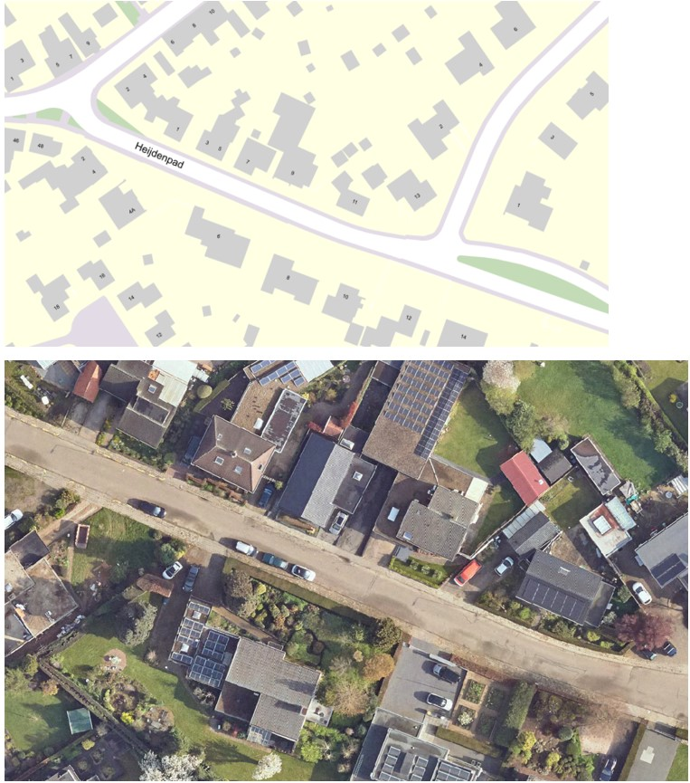
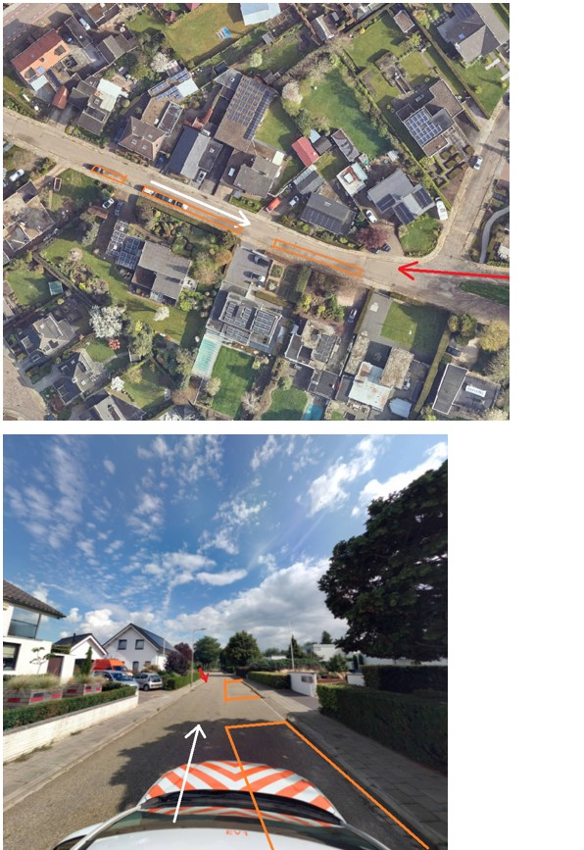
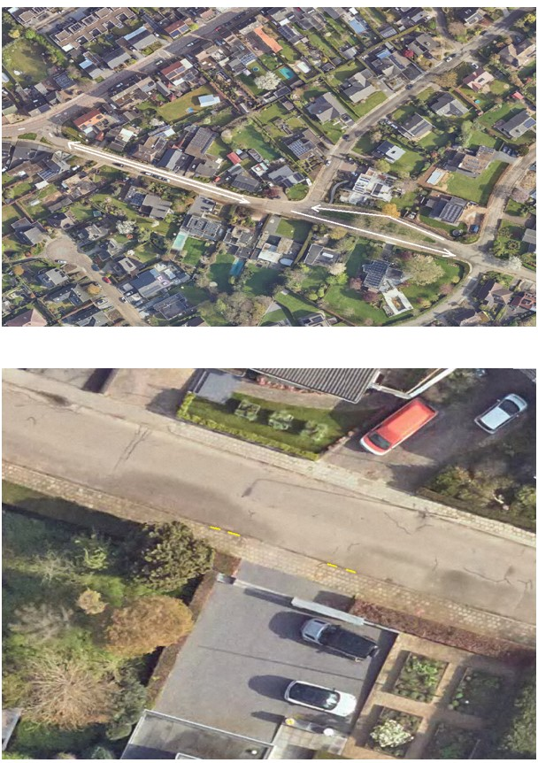
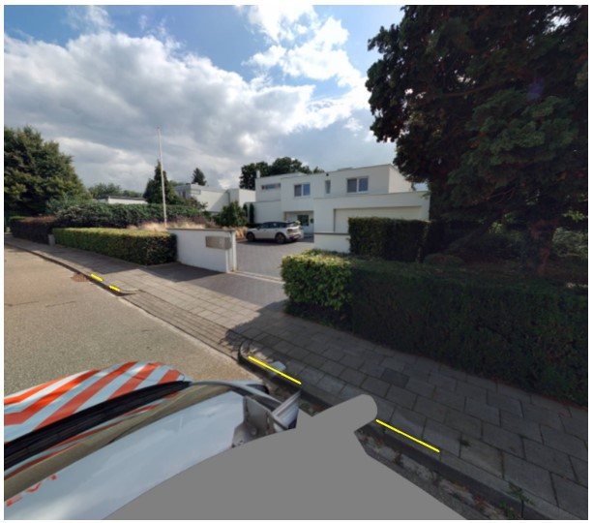
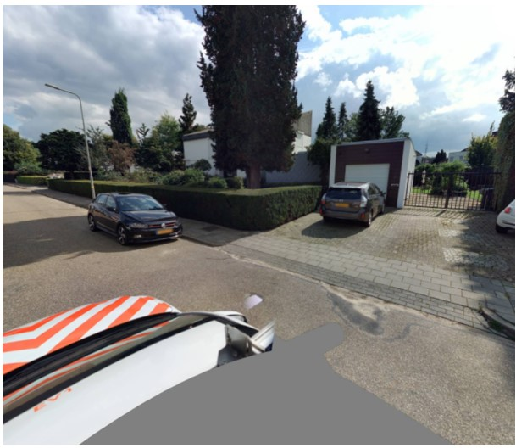

Sittard-Geleen, 16-01-2024
Namens het college van burgemeester en wethouders van Sittard-Geleen,

R. Dobrick
Juridisch Medewerker Verkeer

